Sciences Economiques et Sociales – Première ES – 1ES2 – LAB 2015-2016 - MY

EVALUATION D’ECONOMIE
Devoir N° 02 jeudi 07 janvier 2016

Durée de l’épreuve : 02 heures
Ce sujet comporte : 02 pages

SUJET TYPE BACCALAUREAT
Epreuve composée

Première partie : mobilisation des connaissances (12 points)

Il est demandé au candidat de répondre aux questions en faisant appel à ses connaissances personnelles dans le cadre du programme de l’enseignement obligatoire.

- Distinguez la socialisation primaire de la socialisation secondaire. (6 points)

- Illustrez par deux exemples des situations où des instances de socialisations sont en concurrence. (6 points)

Autres questions éventuellement ou pour 2e sujet :

Définissez la notion de socialisation anticipatrice
Définissez les notions de normes et de valeurs.
Expliquez la notion de socialisation différentielle.
Présentez les différentes instances de socialisation primaire.

Deuxième partie : étude d’un document (08 points)

Il est demandé au candidat de répondre à la question en adoptant une démarche méthodologique rigoureuse de présentation du document, de collecte et de traitement de l'information.

Vous présenterez le document, puis vous comparez les vœux d’orientation post-bac des élèves de terminale selon leur origine sociale.

Les vœux post-bac des élèves de terminale de l’académie de Poitiers en 2008 (en %)
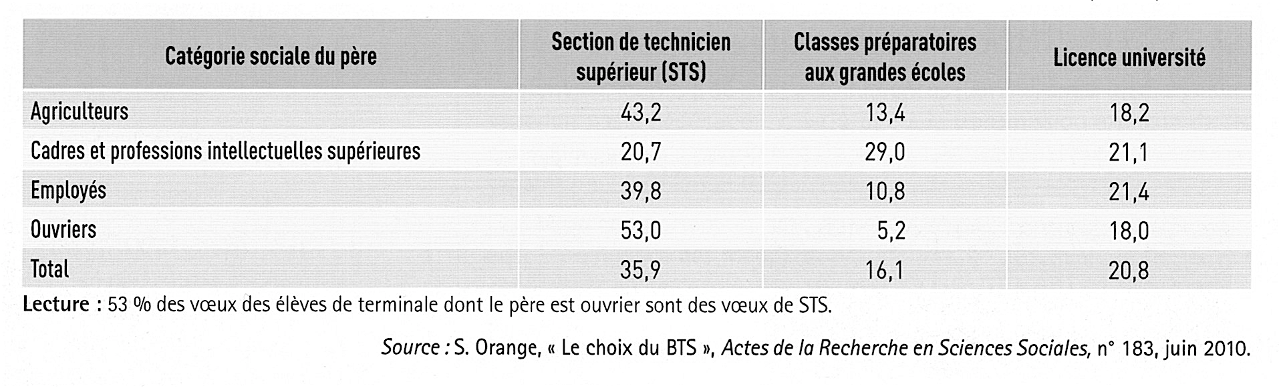

AUTRE SUJET :

Vous présenterez le document, puis vous montrez que les pratiques culturelles pendant l’enfance marquent durablement les individus.

